Министерство образования Республики Беларусь

Учреждение образования

«Белорусский государственный университет

информатики и радиоэлектроники»

Факультет компьютерных систем и сетей

Кафедра информатики

Дисциплина: Конструирование программ

Отчёт

по лабораторной работе №2

на тему:

АРИФМЕТИЧЕСКИЕ КОМАНДЫ

Студент Богданов А.С.

Принимающий Туровец Н.О.

МИНСК 2022

1. Вариант 3

Напишите программу вычитания содержимого регистров X и Y из

регистра D, результат сохранить в регистре стека и уменьшить на 3.

2. Код программы

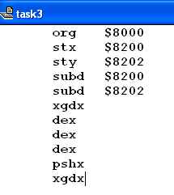

Значения в регистрах перед выполнением программы:

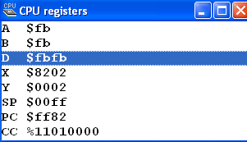

Значения в регистрах и стеке после выполнения программы:

